PRÁCTICA DE LABORATORIO No. 3
TEMA: Estructuras de Control y Repetición

- OBJETIVOS

- Desarrollar un programa en C++ que implemente principios de Código Limpio.
- Gestionar una encuesta de artistas favoritos para un festival de música mediante un menú interactivo.
- Utilizar arreglos estáticos, estructuras de control y repetición.
- Garantizar un código legible, modular y robusto.
- TEORÍA

En la práctica 3 de laboratorio, se utilizaron estructuras de control como if-else para la toma de decisiones, así como las validaciones y la estructura switch para gestionar las opciones del menú principal del programa. Las estructuras de repetición (for, while, do-while) fueron esenciales para recorrer los arreglos, con el fin de dar validación continua de entradas de usuario hasta que fueran correctas, y para el bucle principal del menú interactivo. Los arreglos estáticos permitieron almacenar colecciones de datos de tamaño fijo, como los nombres de los artistas, sus géneros musicales y sus respectivos votos. Finalmente, la implementación se basó en el uso de funciones modulares, lo cual es una característica clave del "Código Limpio", permitiendo que el programa sea más legible, fácil de mantener y reutilizable.

- DESARROLLO

- Lo primero que se realizo fue definir las estructuras de datos necesarias para almacenar la información de los artistas, incluyendo incluso un enum para los diferentes géneros musicales y una constante para el número máximo de artistas permitido. Los datos de los artistas (nombres, géneros y votos) se almacenaron en arreglos estáticos.
- Luego, para una mayor organización en el código, de esta manera aplicando los principios del clean code, el programa se dividió en cinco funciones principales, cada una con un objetivo específico, para mejorar la modularidad y legibilidad del código.
- Luego de crear estas 5 funciones se creó una función main que actúa como el punto de entrada del programa, la cual esta encargada de inicializar los artistas y presenta un menú interactivo al usuario, que se repite hasta que el usuario elige salir.
- Se implementaron validaciones robustas para garantizar que las entradas del usuario sean correctas. Esto incluyó la verificación de nombres vacíos o duplicados, el cumplimiento del límite de artistas (20), y que las opciones de menú, género y voto estén dentro de los rangos válidos. Se utilizaron cin.clear() y cin.ignore() para manejar entradas inválidas y limpiar el buffer de entrada, evitando errores inesperados para ello se investigo sobre estas funciones.

- PROGRAMA IMPLEMENTADO
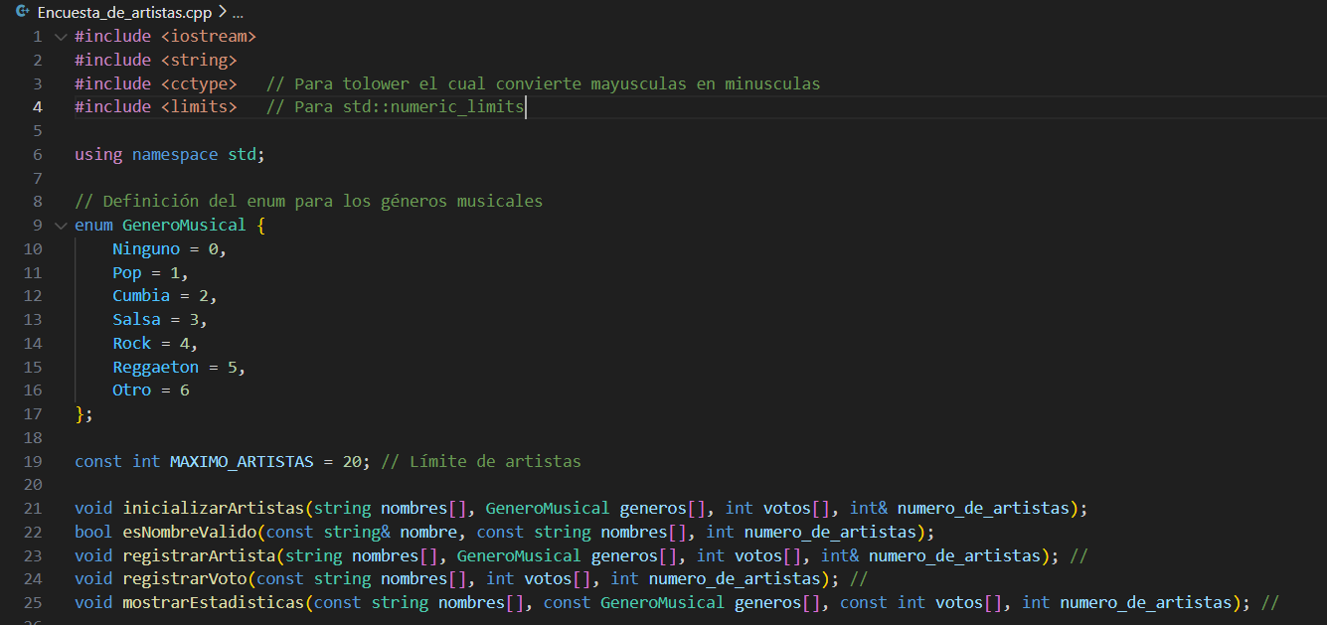
Figura 1. En la imagen se muestra la declaración del tipo enumerado GeneroMusical para clasificar los artistas, la constante que define el límite máximo de artistas en el sistema, la inclusión de bibliotecas que nos servirán para el programa y los prototipos de las funciones.
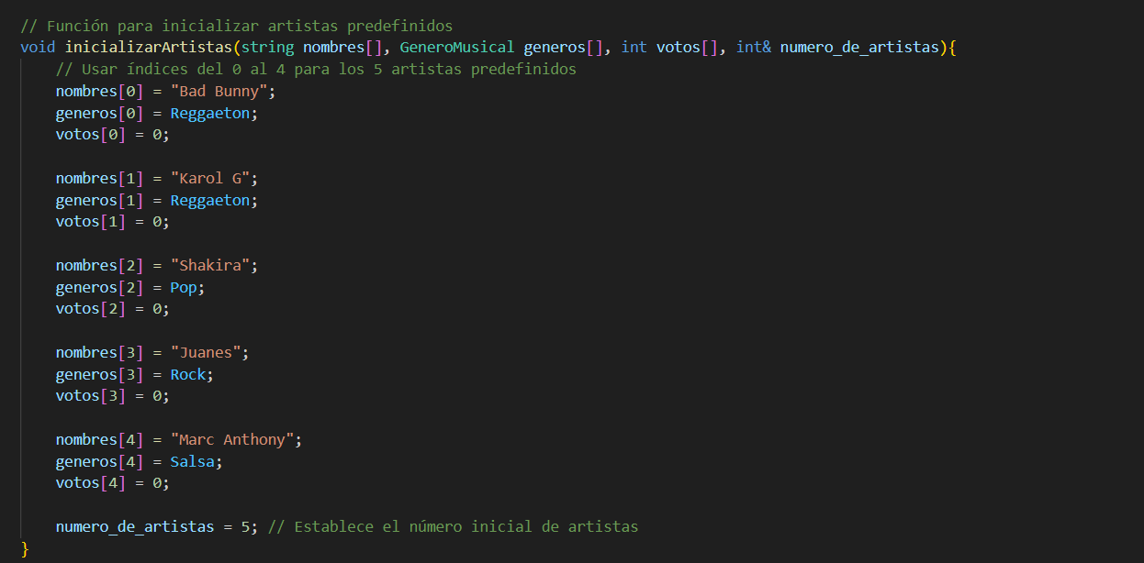
Figura 2. Muestra la implementación de la función encargada de cargar los 5 artistas predefinidos en el sistema, incluyendo sus nombres, géneros iniciales y votos en cero.
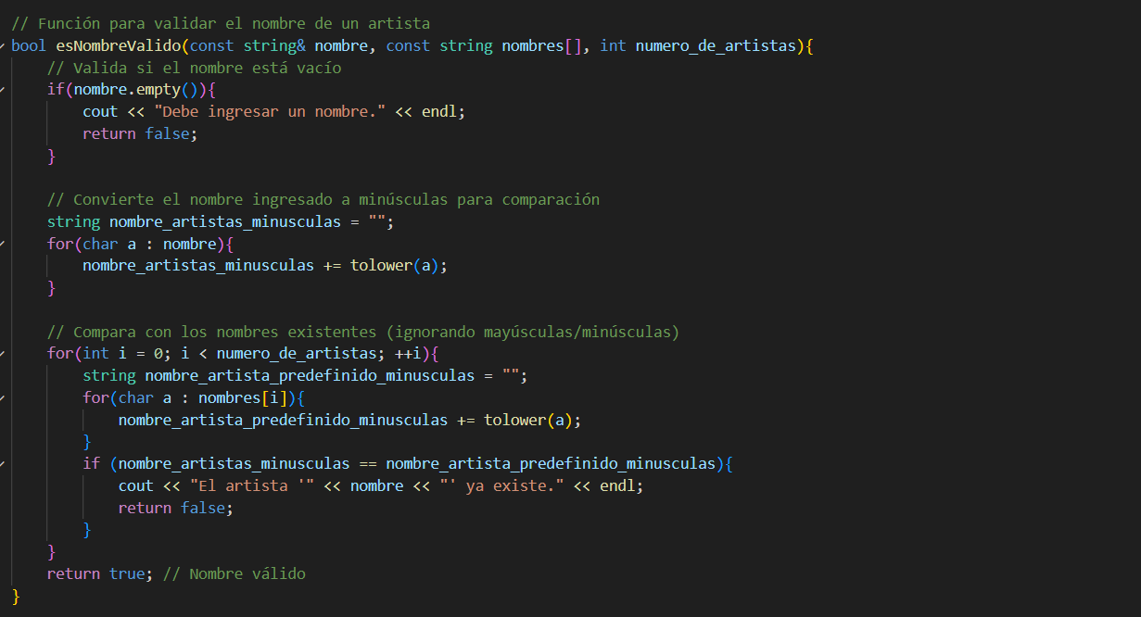
Figura 3. En la figura se muestra la lógica de la función utilizada para validar los nombres de los artistas, verificando que no estén vacíos y que no sean duplicados de artistas ya existentes, realizando una comparación que ignora mayúsculas y minúsculas.

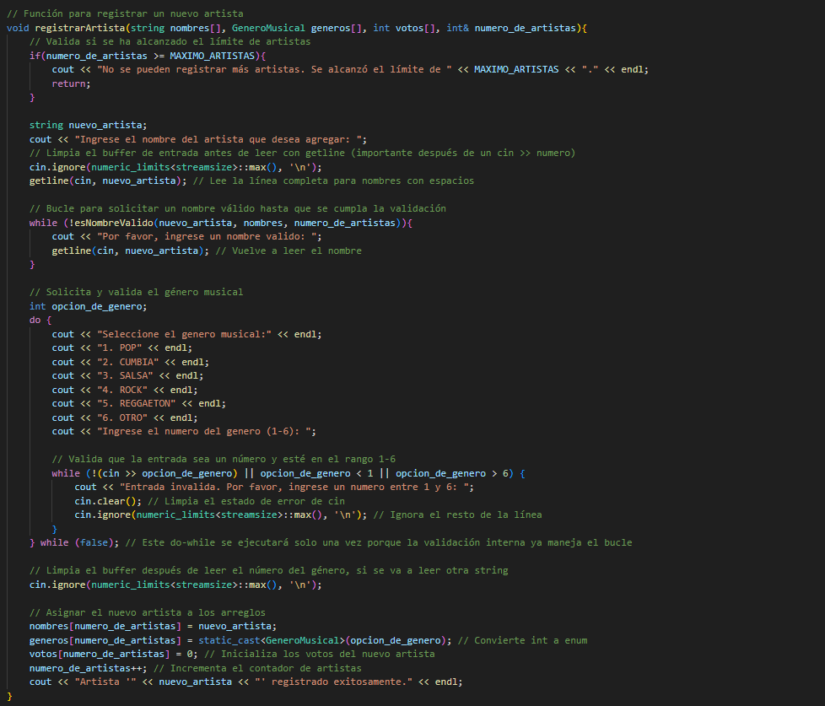
Figura 4. Se detalla la lógica para la función que permite al usuario ingresar un nuevo artista, incluyendo la validación del nombre y la selección interactiva de su género musical.

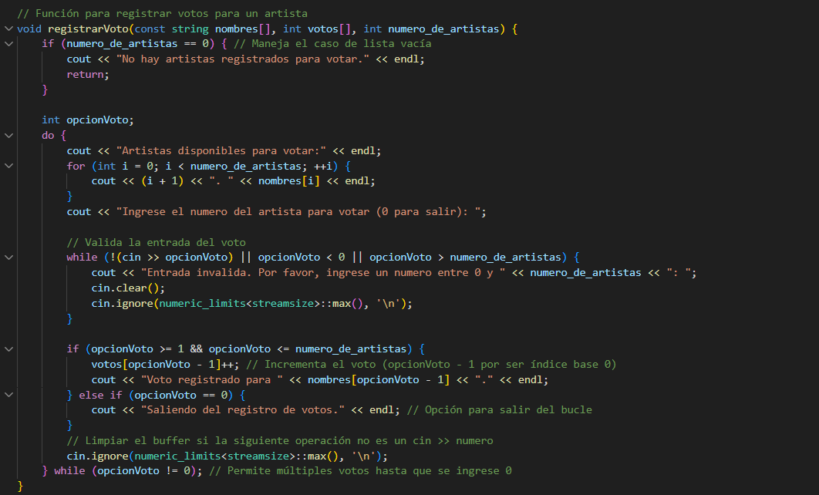
Figura 5. Se muestra el código de la función que gestiona el proceso de votación, mostrando la lista de artistas disponibles y permitiendo al usuario emitir votos por su artista preferido.
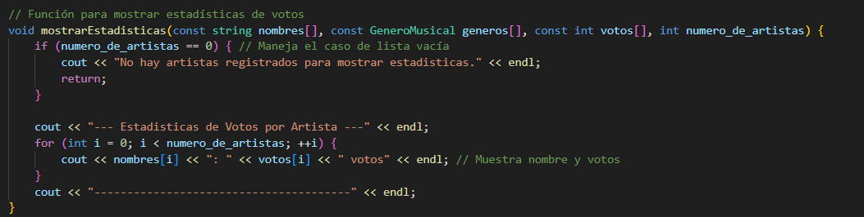
Figura 6. Presenta la implementación de la función que calcula y muestra el total de votos acumulados por cada artista registrado en el sistema

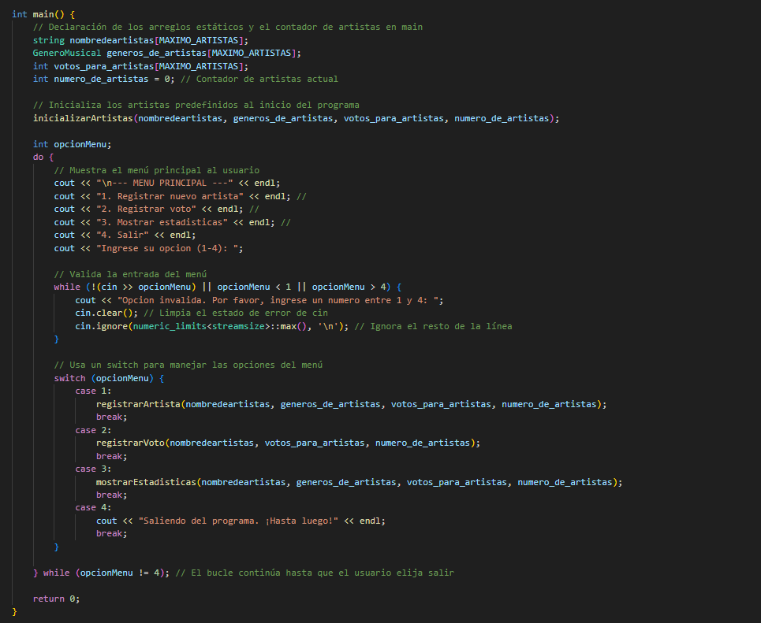
Figura 7. Finalmente se muestra el programa principal, en el que se juntan todas estas funciones, separadas por un menú interactivo.

- SALIDAS DEL PROGRAMA
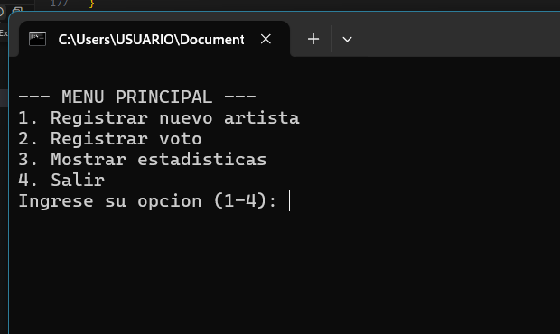

Figura 8. La imagen nos muestra el menú el cual navega entre las funciones del sistema, explícitamente mostrándonos 4.
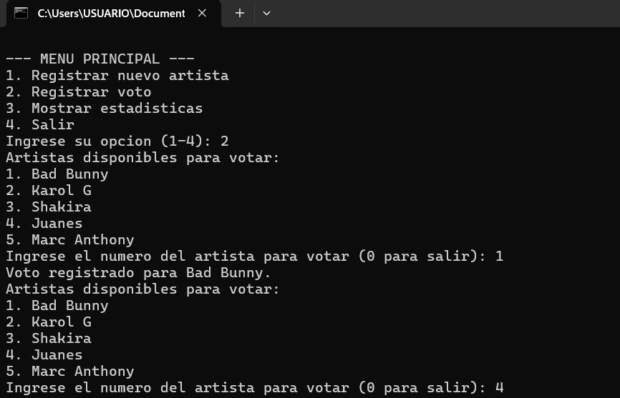

Figura 9. En la imagen se nos muestra la función de registrar votos, dando dos votos, 1 para el artista Bad Bunny y otra para el artista Juanes.
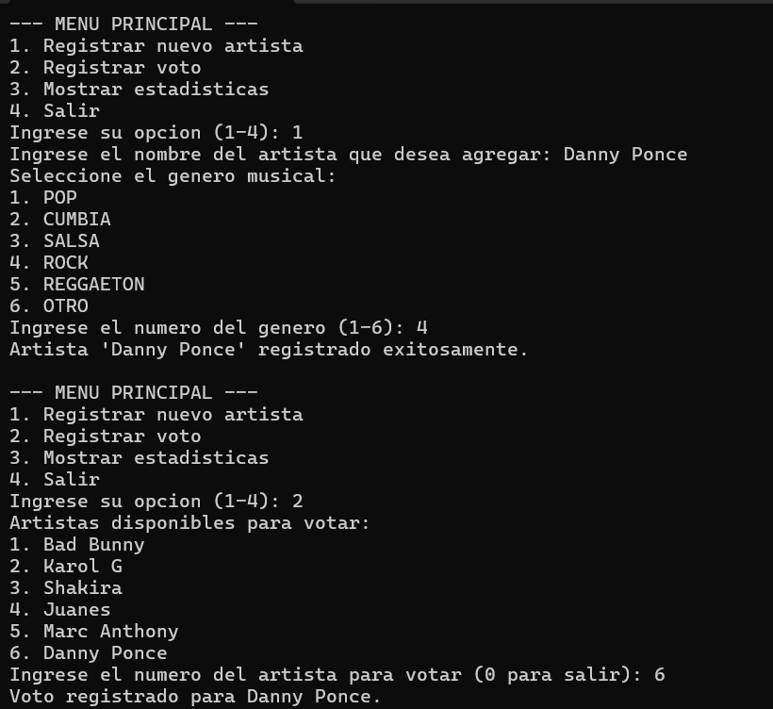

Figura 10. La imagen nos muestra la función de agregar un nuevo artistas y luego le damos un voto.

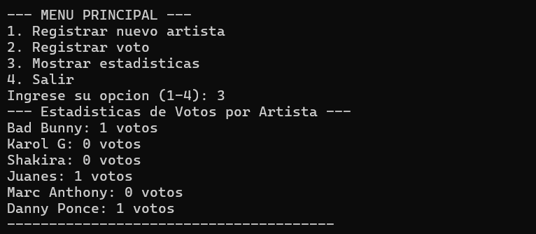

Figura 11. La imagen nos muestra los datos estadísticos de los votos para los artistas, como se puede observar los votos para los 3 artistas a los que votamos anteriormente se guardaron con éxito.
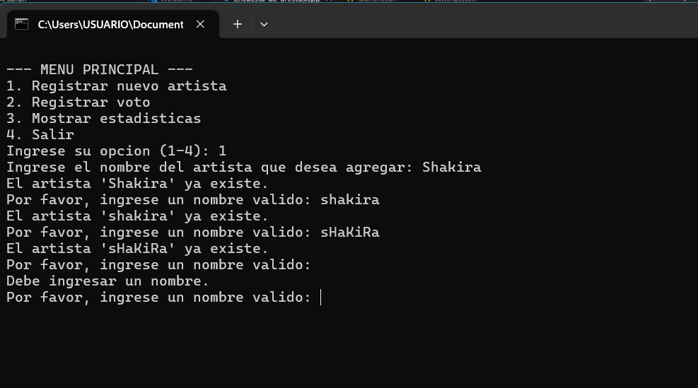
Figura 12. La imagen nos muestra que pasa si tratamos de agregar un artista ya definido aún que hagamos combinaciones entre minúsculas y mayúsculas el sistema nos dice que ya está inicializado y también al tratar de ingresar un dato vacío el sistema no lo permite.

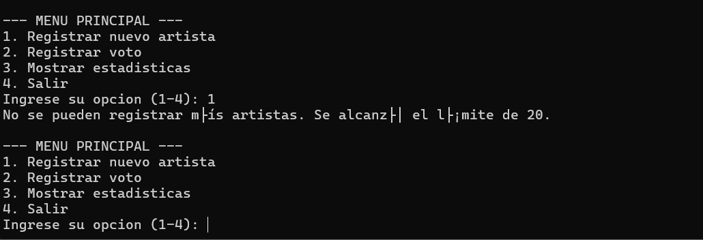
Figura 13. La imagen nos muestra que pasa una vez registramos 20 artistas y queremos añadir uno más.

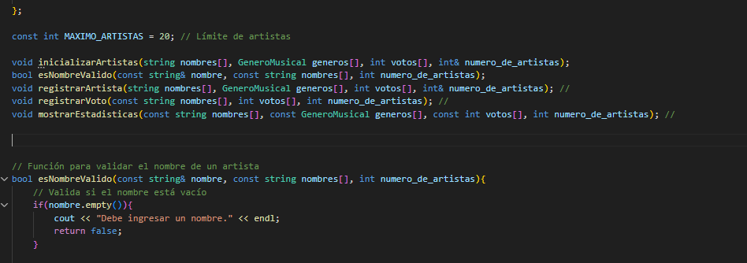
Figura 14. En la imagen se nos muestra que eliminamos la función inicializar artistas y comentamos los prototipos para observar como el programa funciona sin esta función

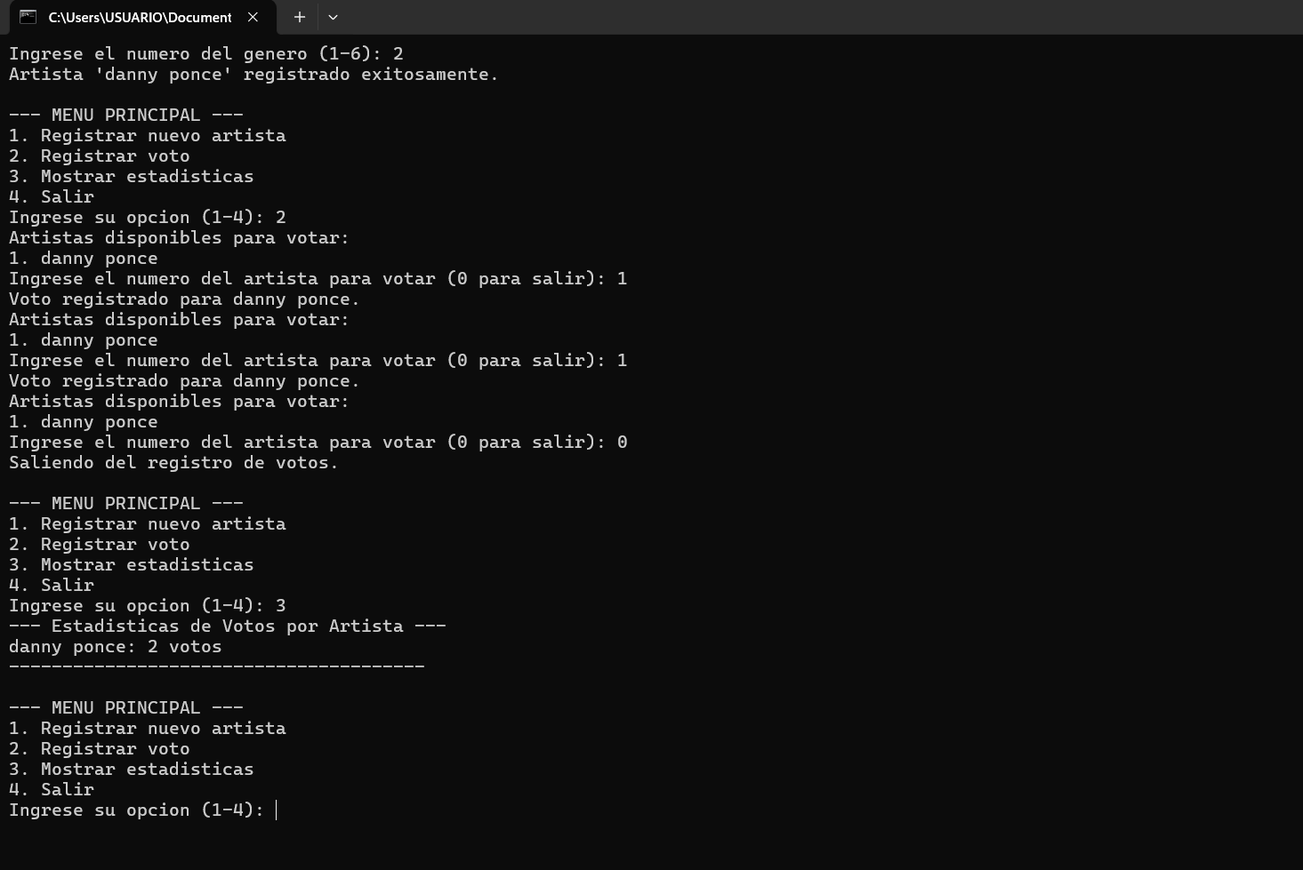
Figura 15. En la imagen se nos muestra que es lo que ocurre cuando el programa se ejecuta sin la función que inicializa a los artistas predefinidos.

- CONCLUSIONES

- La implementación del programa demostró una sólida robustez, gestionando eficazmente las entradas inválidas y los casos límite. Se validaron aspectos cruciales como nombres vacíos o duplicados, opciones de menú o género fuera de rango, y el cumplimiento del límite de artistas. Esto aseguró que el programa no colapsara ante errores del usuario, sino que proporcionara mensajes claros y precisos, cumpliendo con las garantías de estabilidad y los criterios de robustez establecidos.

- El desarrollo del código se adhirió a los principios de Código Limpio, manifestados en el uso de nombres descriptivos y la modularización en funciones específicas y concisas. La aplicación efectiva de estructuras de control (if-else, switch) y de repetición (for, while, do-while), junto con el manejo de arreglos estáticos y tipos enum, fue fundamental para la correctitud de las funcionalidades de registro, votación y estadísticas⁴⁴⁴. Este enfoque contribuyó directamente a la claridad y legibilidad general del programa.

- REFERENCIAS BIBLIOGRÁFICAS

freeCodeCamp. (2020, 2 enero). How to Write Clean Code in C++. freeCodeCamp.org. https://www.freecodecamp.org/news/how-to-write-clean-code-in-c/
Moisset, D. (s. f.). Clase string (size - length - empty - at). https://www.tutorialesprogramacionya.com/cmasmasya/detalleconcepto.php?codigo=193
Parzibyte. (2024, 19 julio). Convertir cadena a mayúscula y minúscula en C++. Parzibyte’s Blog. https://parzibyte.me/blog/2019/06/05/convertir-cadena-mayuscula-minuscula-cpp/

